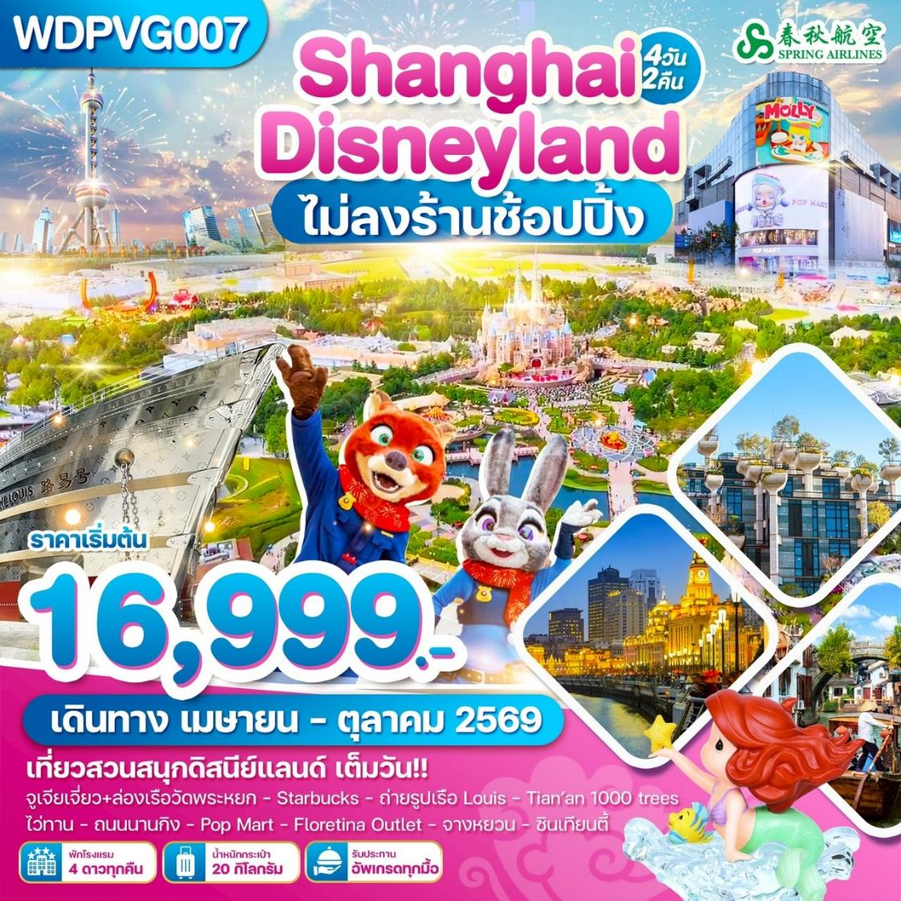
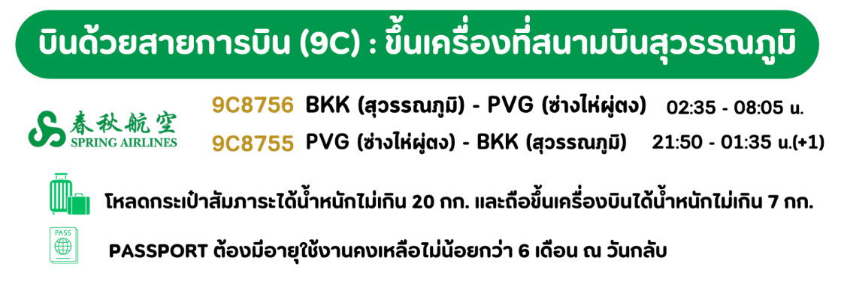

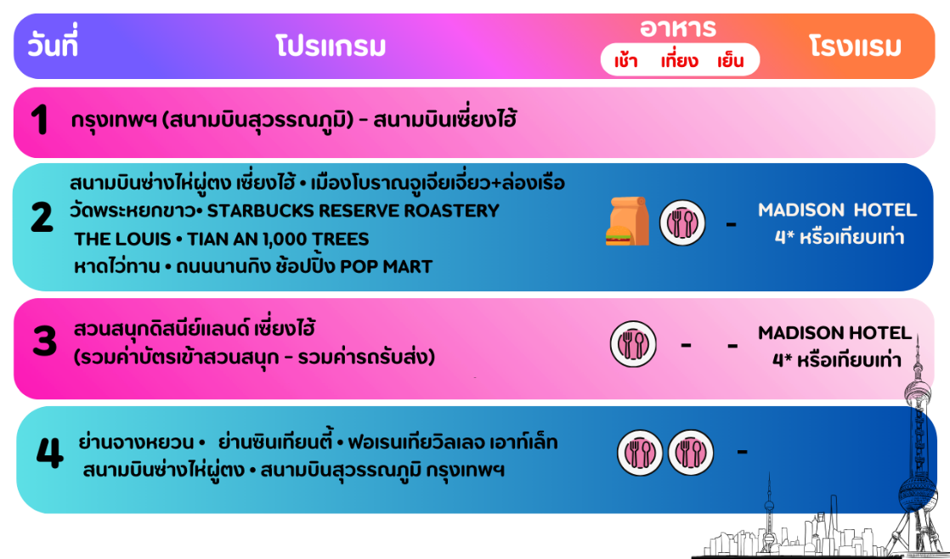
DAY 1 กรุงเทพฯ (สนามบินสุวรรณภูมิ) • เซี่ยงไฮ้

23.00 น. คณะพร้อมกัน ณ ท่าอากาศยานสุวรรณภูมิ ชั้น 4 เคาน์เตอร์สายการบิน Spring Airlines (9C) โดยมีเจ้าหน้าที่ของบริษัทฯคอยให้การต้อนรับและอำนวยความสะดวกแก่ท่าน
DAY 2 สนามบินซ่างไห่ผู่ตง เซี่ยงไฮ้ •เมืองโบราณจูเจียเจี่ยว • ล่องเรือโบราณจูเจียเจี่ยว • วัดพระหยกขาว• STARBUCKS RESERVE ROASTERY • THE LOUIS • TIAN AN 1,000 TREES • หาดไว่ทาน • ถนนนานกิง ช้อปปิ้ง POP MART (BOX SET/เที่ยง/-)

.

02.35 น. ออกเดินทางสู่สนามบินซ่างไห่ผู่ตง ประเทศจีน โดยสายการบิน จูนเยาแอร์ไลน์ เที่ยวบินที่ 9C8756
**รวมน้ำหนักกระเป๋าสำหรับโหลดใต้ท้องเครื่องไม่เกิน 20 ก.ก. (1ชิ้น) และถือขึ้นเครื่องบินได้ไม่เกิน 7ก.ก.(1ชิ้น)
**สำคัญสำหรับสายการบินสปริงแอร์ : กระเป๋าถือขึ้นเครื่อง Carry-on Baggage ต้องมีขนาดไม่เกิน 115 ซ.ม.
(3ด้านรวมกัน) และต้องไม่เกิน 56 ซ.ม. (ยาว) x 36 ซ.ม.(กว้าง) x 23ซ.ม. (สูง) น้ำหนักไม่เกิน 7 กิโลกรัม **
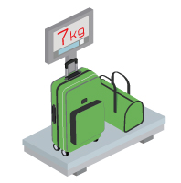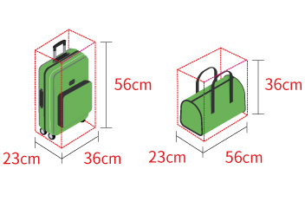

08.05น. เดินทางถึงสนามบินซ่างไห่ผู่ตง ประเทศจีน (เวลาท้องถิ่นที่จีนเร็วกว่าประเทศไทย 1 ชั่วโมง กรุณาปรับเวลาของ
ท่านเพื่อความสะดวกในการนัดหมาย) หลังผ่านขั้นตอนการตรวจคนเข้าเมือง และตรวจรับสัมภาระเรียบร้อยแล้ว
เช้า บริการอาหารแบบ BOX SET (มื้อที่ 1)
นำท่านเดินทางท่องเที่ยว เดินทางสู่เมืองโบราณจูเจียเจี่ยว มีฉายาว่า เวนิสตะวันออกแห่งเมืองเซี่ยงไฮ้ เป็นอีกหนึ่งย่านเก่าริมน้ำที่มีชื่อเสียงในเซี่ยงไฮ้ มีประวัติศาสตร์ยาวนานกว่า 1700 ปี ซึ่งพื้นที่ทั้งหมดได้รับการอนุรักษ์ไว้เป็นอย่างดี จุดเด่นของเมืองโบราณแห่งนี้คือพื้นที่ด้านในนั้นมีแม่น้ำหลากหลายสายเชื่อมโยงไปยังพื้นที่ต่างๆ โดยรอบ นำท่านล่องเรืองโบราณจูเจียเจี่ยวให้ท่านชมบรรยากาศที่สวยงามและร่มรื่น ซึ่งกิจกรรมสำหรับนักท่องเที่ยวที่มาจูเจียเจี่ยวก็คือล่องเรือชมวิวบ้านเรือนเก่าแก่ริมน้ำ
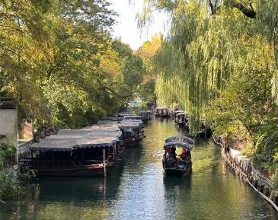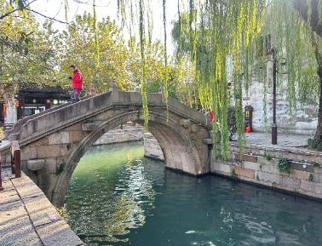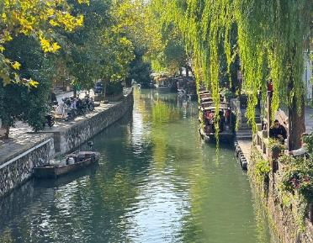
เที่ยง : รับประทานอาหารกลางวัน ณ ภัตตาคาร (มื้อที่ 1)
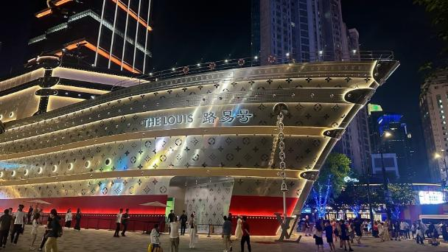
นำท่านเดินทางสู่เมืองเซี่ยงไฮ้เมืองที่ใหญ่ที่สุดของจีน มีท่าเรือที่มีจำนวนเรือคับคั่งที่สุดในโลก และมีคนอาศัยอยู่อย่างหนาแน่นมากที่สุดในจีน ที่ผสมผสานความเป็นเมืองเก่าและเมืองใหม่ได้อย่างลงตัว จากนั้นนำท่านไปวัดพระหยกขาว หรือ Jade Buddha Temple เป็นวัดพุทธที่มีชื่อเสียงในเซี่ยงไฮ้ สร้างขึ้นในปี 1882 เพื่อประดิษฐานพระพุทธรูปหยกขาวที่อัญเชิญมาจากพม่าภายในวัดมีพระพุทธรูปหยกขาวปางนั่งและปางไสยาสน์ที่งดงาม จากนั้นนำท่านชมร้านSTARBUCKS RESERVE ROASTERY (ไม่รวมค่าเครื่องดื่มและเบเกอรี่) สาขาที่นครเซี่ยงไฮ้ มาพร้อมกับความยิ่งใหญ่อลังการ ซึ่งได้ทำการเปิดตัวไปเมื่อวันที่ 6 ธันวาคม 2017 มีเนื้อที่ใหญ่โตถึง 2,787 ตารางเมตร ด้านบนของร้านตกแต่งด้วยแผ่นไม้รูปหกเหลี่ยมซึ่งเป็นงานแฮนด์เมดจำนวน 10,000 แผ่น และที่ตั้งตระหง่านอยู่กลางร้าน คือถังคั่วกาแฟทองเหลืองขนาด 40 ตัน สูงเท่าตึก 2 ชั้น ประดับประดาด้วยแผ่นตราประทับแบบจีนโบราณมากกว่า 1,000 แผ่น ซึ่งบอกเล่าเรื่องราวความเป็นมาของสตาร์ บริเวณใกล้เคียง ให้ท่านได้ถ่ายรูปกับ THE LOUIS (เรือหลุย์วิคตอง) แลนด์มาร์กแห่งใหม่ที่พึ่งเปิดของเซี่ยงไฮ้ เป็นเรือสำราญ แหล่งรวมทั้งร้านค้านิทรรศการ เวิร์กช็อป คาเฟ่และร้านอาหารของ
แบรนด์ในที่เดียวโดยเรือจำลองลำนี้จะตั้งอยู่ตรงทางเข้าของห้างสรรพสินค้าหรูอย่าง HKRI Taikoo Hui กลางถนน West Nanjing ซึ่งเป็นแหล่งช้อปปิ้งชื่อดังของเซี่ยงไฮ้ ในร้านขายของขวัญและสินค้าแฟชั่นครบทุกหมวดหมู่บนชั้นสอง และปิดท้ายด้วย Le Café Louis Vuitton ซึ่ง เป็นร้านอาหารแห่งแรกของแบรนด์ในเซี่ยงไฮ้ที่ตั้งอยู่ชั้น 3 ของตึก
นำท่านเดินทางสู่แลนด์มาร์กใหม่ของเซี่ยงไฮ้ คือโครงการ TIAN AN 1,000 TREES ตัวโครงการมีทั้งสวนสาธารณร้านอาหาร ศิลปะ ห้องพัก มีทุกอย่างเท่าที่ท่านจะนึกได้ ออกแบบโดยสถาปนิกชาวอังกฤษ โทมัส เฮเธอร์วิก Tian An 1,000 Trees มีสองส่วน คือ Tian'an Qianshu และ Platform Gardenบนชั้นหนึ่งและสองของอาคารเดิมเป็นที่ตั้งของโรงงานแป้งเซี่ยงไฮ้มีความหลากหลายมากเพราะเป็นย่านศิลปะมีทั้ง บ้านเรือน โรงงาน ศิลปะ ร้านอาหารเยอะแยะ
มากมาย แต่ทุกอย่างกระจัด กระจายอยู่ตามที่ต่างๆแบบต่างคนต่างอยู่ Tian An 1,000 Trees จึงเป็นเหมือนตัวกลางที่เชื่อม
ทุกอย่างให้เข้ากันทั้ง ตัวสถาปัตยกรรม ธรรมชาติ ศิลปะ และวิถีชีวิตผู้คนได้อย่างลงตัว นำท่านสู่บริเวณ หาดไว่ทาน
(WAITAN) ซึ่งไม่ได้เป็นหาดทรายชายทะเลแต่อย่างใด แต่เป็นย่านถนนริมแม่น้ำที่มีความยาว1.5 กิโลเมตร ไปตามริมแม่น้ำ
หวงผู่ฝั่งตะวันตกซึ่งอยู่ในย่านเมืองเก่าหาดไว่ทานยังเคยเป็นสถานที่ถ่ายทำภาพยนตร์ที่โด่งดังเรื่อง “เจ้าพ่อเซี่ยงไฮ้”จากนั้น
อิสระท่านเพลิดเพลินที่ ถนนนานจิง(NANJING ROAD) เป็นย่านช้อปปิ้งเก่าแก่ที่สุดของเซี่ยงไฮ้ เป็นตลาด ซื้อขายของกัน
คึกคักตั้งแต่ทศวรรษ 1920 ตั้งอยู่ฝั่งผู่ซีกินพื้นที่ยาวตั้งแต่ฝั่งตะวันตกของ “เดอะ บันด์”ถึง “พีเพิลส์ สแควร์” เป็นแหล่งช้อป
ปิ้งสินค้าแบรนด์เนมจากทั่วโลก และยังเป็นศูนย์รวมร้านค้าและร้านอาหารอีกมากมาย และพลาดไม่ได้กับนักจุ่มอาร์ททอยอย่าง
แบรนด์ POPMART GLOBAL FLAGSHIP STORE ร้านขายของเล่นที่เป็นที่โด่งดังในขณะนี้ไม่ว่าจะ LABUBU MOLLY
SKULLPANDA และอย่างอื่นอีกมากมาย ให้ท่านได้เลือกลุ้นกันอย่างสนุกสนาน
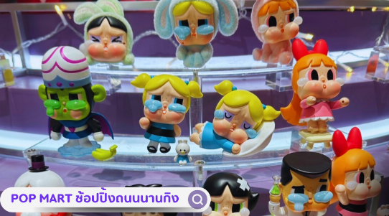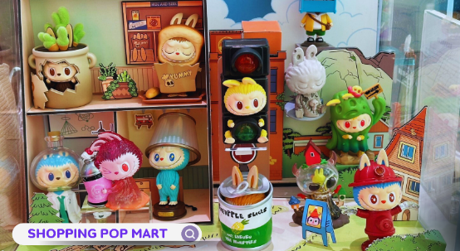
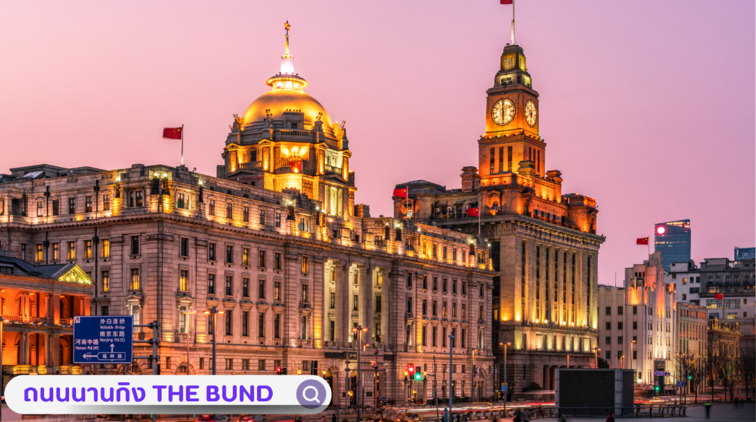
อิสระอาหารเย็นเพื่อความสะดวกในการท่องเที่ยว
ที่พัก : MADISON HOTEL หรือระดับเทียบเท่า 4 ดาวจีน
DAY3 สวนสนุกดิสนีย์แลนด์ เซี่ยงไฮ้ (รวมค่าบัตรเข้าสวนสนุก - รวมค่ารถรับส่ง)
รถรับส่งเวลา 09.00-20.00 น. (เช้า/-/-)

(เช้า/-/-)

เช้า : รับประทานอาหารเช้า ณ ห้องอาหารของโรงแรม (มื้อที่ 3)
นำท่านเดินทางสู่ เซี่ยงไฮ้ดิสนีย์แลนด์ (Shanghai Disneyland)สวนสนุกแห่งที่ 6 แห่งอาณาจักรดิสนีย์ ซึ่งมีขนาดใหญ่อันดับ 2 ของโลก รองจากดิสนีย์แลนด์ในออร์แลนโด รัฐฟลอริดา สหรัฐอเมริกา และเป็นสวนสนุกดิสนีย์แลนด์แห่งที่ 3 ในเอเชีย ตั้งอยู่ในเขตฉวนซา ใกล้กับแม่น้ำหวงผู่ และสนามบินผู่ตง สวนสนุกเซี่ยงไฮ้ดิสนีย์แลนด์มีขนาดใหญ่กว่าฮ่องกงดิสนีย์แลนด์ถึง 3 เท่า เปิดให้บริการเมื่อวันที่ 16 มิถุนายน 2016 ซึ่งใช้เวลาร่วม 5 ปีในการก่อสร้าง โดยใช้งบทั้งสิ้นราว 5.5 พันล้านเหรียญสหรัฐฯ หรือราว 180,000 ล้านบาท
รวมค่าบัตรเข้าสวนสนุก และรถรับ-ส่งแล้ว เวลา 09.00-20.00น. **ไกด์และหัวหน้าทัวร์ไม่ได้เข้าสวนสนุก**
โดยเซี่ยงไฮ้ ดีสนีย์แลนด์ ประกอบไปด้วย 6 ธีมปาร์ค และ 1 ฟรีโซน ดังนี้
Disney Town เป็นโซนแรกก่อนเข้าสวนสนุก โซนนี้ไม่ต้องเสียเงินค่าเข้าชม ประกอบไปด้วยร้านอาหาร ร้าน
จำหน่ายของที่ระลึกต่างๆมากมาย อีกทั้งยังมี Lego Landในโซนนี้อีกด้วย
Mickey Avenue โซนนี้จะเป็นโซนขายของที่ระลึกกับร้านอาหาร และก็จะมีส่วนของที่ฉายหนังการ์ตูนสั้นของมิกกี้เม้าส์ เหมาะกับการถ่ายรูปและนั่งพักผ่อนภายในสวนสนุก
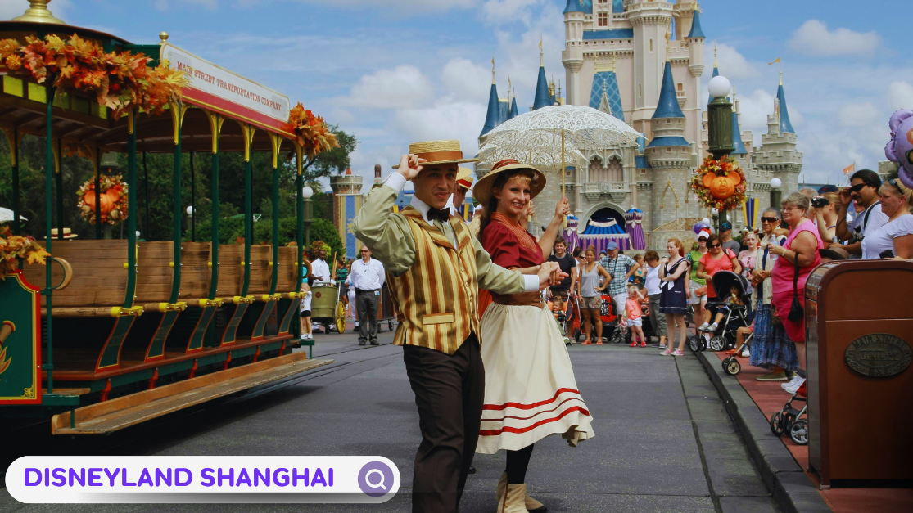
ADVENTURE ISLE ดินแดนให้การผจญภัยที่จะทำให้นักท่องเที่ยวได้ตื่นตาตื่นใจกับบรรยากาศหุบเขาลึกลับในยุคดึกดำบรรพ์ ‘CASMP DISCOVERY’ พร้อมเชิญชวนให้ร่วมเดินสำรวจดินแดนที่แฝงไปด้วยปริศนาและความลึกลับ และลงเรือเข้าไปสู่ ‘ROARING RAPIDS’ อุโมงค์ถ้ำปริศนาในช่องเขารอวร์ริ่ง ซึ่งเป็นที่อยู่ของจระเข้ยักษ์น่าเกรงขาม และ ROARING OVER THE HORIZON เป็นเครื่องเล่นแนว 4D จะพาเราบินชมธรรมชาติและสิ่งก่อสร้างต่างๆทั่วโลก
TOMORROW LANDอีกหนึ่งไฮโลท์เด่นของสวนสนุกดิสนีย์ ที่มักจะสร้างโลกแห่งอนาคต เพื่อสร้างจิตนาการให้กับเด็กๆ พร้อมกับดีไซน์เครื่องเล่นสุดล้ำให้เข้ากับคอนเซ็ปต์ สำหรับที่ดิสนีย์แลนด์แห่งใหม่นี้ เปิดตัวเครื่องเล่นที่มีจากวิดีโอเกมและภาพยนตร์ไซไฟชื่อดัง TRON รถไฟเหาะรูปทรงจักรยานยนตไฮเทค ที่ถูกขนานนามไว้ว่า “LIGHTCYCLE POWER RUN” เป็นหนึ่งสุดยอดรถไฟเหาะตีลังกาสำหรับเซี่ยงไฮ้ ดีสนีย์แลนด์ที่ห้ามพลาด หรือจะเอาใจสาวก STAR WAR อย่าง “STAR WARS LAUCH BAY” ได้ถ่ายรูปกับ DARTH VADER ตัวเป็นๆ
GARDENS OF IMAGINATIONมีจุดเด่นเรื่องวัฒนธรรมของจีน ส่งเสริมเอกลักษณ์ของสวนพฤกษาในสวนสนุกแห่งนี้ได้อย่างเต็มที่ สวนที่ตั้งอยู่ไม่ไกลจากปราสาทเทพนิยาย ‘WANDERING MOON TEAHOUSE’ เป็นโรงน้ำชาที่พักผ่อนหย่อนใจที่งดงามอย่างลงตัว อีกทั้งยังมีสวนที่เลือกตัวละครสัตว์ของดิสนีย์ ดัดแปลงเป็นเหล่า 12 นักกษัตริย์ ตามแบบปฏิทินจีน มี 2 เครื่องเล่นเบาๆเด็กๆเล่นได้ ผู้ใหญ่เล่นดี คือ FANTASIA CAROUSEL (ม้าหมุน) กับ DUMBO THE FLYING ELEPHANT
TREASURE COVE เป็นธีมโจรสลัด เนรมิตฉากจากภาพยนตร์ชื่อดัง The Pirates of the Caribbean กลายเป็นเครื่องเล่นและการแสดงโชว์สุดตระการตา ที่หาชมได้แค่เพียงที่ เซี่ยงไฮ้ เท่านั้น จำลองฉากต่างๆ ริมทะเลเครื่องเล่นไฮไลท์คือPirates of the Caribbean – Battle for the Sunken Treasureเป็นเครื่องเล่นแนว 4D จะพาเรานั่งเรือพจญภัยไปกับต่อสู้ของเรือ Black Pearl กับ Flying Dutchman นอกจากนี้ยังมีเครื่องเล่นมากมาย เช่น ‘Barbossa’s Revenge’ และ ‘Siren’s Revenge’
FANTASY LAND สนุกกับเมืองเทพนิยาย เป็นโซนที่ตั้งของปราสาทดิสนีย์ ที่มีชื่อว่า “Enchanted Stourybook Castle”ท่านจะได้พบกับโชว์อันยิ่งใหญ่ตระการตาและตัวการ์ตูนที่ท่านชื่นชอบ อาทิเช่น สโนว์ไวท์, เจ้าหญิงนิทรา, ซินเดอเรล่า, มิกกี้เมาท์, หมีพลู และเพื่อนๆตัวการ์ตูนอันเป็นที่ใฝ่ฝันของทุกคนและยังโซนกิจกรรมอย่างเช่น “Once Upon a Time Adventure”เป็นการพจญภัยภายในปราสาทดิสนีย์ พบเรื่องราวของสโนว์ ไวท์ ผ่านจอภาพแบบสามมิติ หรือ “ALICE IN WONDERLAND MAZE” เป็นทางเดินผ่านเขาวงกตเพื่อเข้าไปเจอตัวละครจาก Alice in Wonderland และเครื่องเล่นไฮไลท์ของโซนนี้ก็คือ “Seven Dwarfs Mine Train” นั่งรถไฟเข้าเหมืองแร่ไปกับคนแคระทั้ง 7 ชวนให้สนุกและหวาดเสียวได้พอสมควร
หมายเหตุ: วันที่เข้าสวนสนุกอาจมีการสลับวัน ราคาบัตรสวนสนุกอ้างอิง ณ วันที่ออกรายการทัวร์นี้ 02/02/2569 ราคาบัตร Express เริ่มต้นที่ 2,600-3,000 หยวน/ท่าน ขึ้นอยู่กับวันเดินทางและจำนวนบัตรที่คงเหลือ ราคาบัตรจะทราบก่อนเดินทางประมาณ 7 วันกรณีนักท่องเที่ยวไม่เข้าสวนสนุกคืนค่าเข้า 2,000 บาทต่อท่าน และไม่สามารถร่วมเดินทางในวันที่เข้าสวนสนุก
** อิสระอาหารกลางวันและอาหารค่ำเพื่อความสะดวกในการท่องเที่ยว**
ที่พัก : MADISON HOTEL หรือระดับเทียบเท่า 4 ดาวจีน
DAY 4 ย่านจางหยวน • ซินเทียนตี้ • ฟอเรนเทีย วิลเลจ เอาท์เล็ท
สนามบินซ่างไห่ผู่ตง • สนามบินสุวรรณภูมิ กรุงเทพฯ (เช้า/เที่ยง/-)

DAY 3

เช้า : รับประทานอาหารเช้า ณ ห้องอาหารของโรงแรม (มื้อที่ 4)
จากนั้นนำท่านเช็คอินย่านจางหยวนเป็นเมืองถนนคนเดินที่มีอาคารสถาปัตยกรรมที่โดดเด่นด้วยบ้านเรือนสไตล์ฉือคู่เหมินซึ่งเป็นสถาปัตยกรรมผสมผสานระหว่างตะวันตกและตะวันออก มีประตูหินที่เป็นเอกลักษณ์เป็นแหล่งรวมร้านค้าแบรนด์เนมชั้นนำ ร้านอาหาร และคาเฟ่ในบรรยากาศที่สวยงามเหมือนเมืองเก่า ให้ความรู้สึกเหมือนได้ย้อนยุคแต่ก็มีความทันสมัย ไปต่อที่ย่านซินเทียนตี้ (Xintiandi) เป็นย่านช้อปปิ้ง ร้านอาหาร และแหล่งบันเทิงสุดชิคในเซี่ยงไฮ้ ที่มีเอกลักษณ์โดดเด่นด้วยการผสมผสานสถาปัตยกรรมสไตล์ ชีกู่เหมินแบบดั้งเดิมกับดีไซน์ภายในที่ทันสมัย ทำให้ย่านนี้มีบรรยากาศที่เป็นเอกลักษณ์ผสมผสานความเก่าแก่และทันสมัยเข้าด้วยกัน เป็นแหล่งยอดนิยมสำหรับวัยรุ่นและนักท่องเที่ยวที่ต้องการสัมผัสไลฟ์สไตล์ของเซี่ยงไฮ้ยุคใหม่
เที่ยง : บริการอาหารเที่ยง ณ ภัตตาคาร (มื้อที่ 5)
นำท่านเดินทางสู่ ฟอเรนเทีย วิลเลจ เอาท์เล็ท (FLORENTIA VILLAGE)ได้รับแรงบันดาลใจจากสถาปัตยกรรมอิตาลีสุดคลาสสิก ที่นี้ท่านจะได้พบกับสินค้าแบรนด์จากยุโรป สหรัฐอเมริกา และเอเชีย รวมทั้งมีให้เลือกมากมายกว่า 300 แบรนด์ สินค้าหรูหราพร้อมส่วนลดตลอดทั้งปีสูงสุดถึง 80% นอกจากการช้อปปิ้งอย่างเพลิดเพลินแล้ว ท่านยังจะได้ดื่มด่ำกับบรรยากาศเสมือนกำลังเดินอยู่ในเมืองอิตาลี **อิสระให้ท่านช้อปปิ้งตามอัธยาศัย**
ได้เวลาอันสมควรนำท่านเดินทางเข้าสู่ สนามบินเซี่ยงไฮ้ผู่ตงเพื่อกลับประเทศไทย
21.50 น. ออกเดินทางจากสนามบินซ่างไห่ผู่ตง โดยสายการบินจูนเยา แอร์ไลน์ เที่ยวบิน 9C8755
01.35 น. (+1) ถึงสนามบินนานาชาติสุวรรณภูมิโดยสวัสดิภาพและประทับใจ
******************************************************************
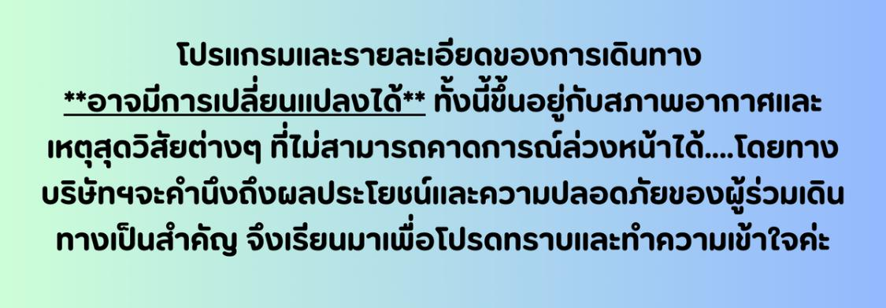
อัตราค่าบริการ*ราคาพิเศษ!! *ไม่มีราคาเด็ก*
เด็กทารก (INF) อายุ 0-2ปี จ่าย 6900 ไม่มีที่นั่งบนเครื่องบิน
วันเดินทาง | ราคาทัวร์/ท่าน  ห้องละ 2-3 ท่าน | ราคา  ห้องพักเดี่ยว | ที่นั่ง
27 – 30 มีนาคม 2569  ขาไป BKK-PVG 9C8756 01.15 – 06.41  ขากลับ PVG-BKK 9C8755 19.55 – 00.00 | 18,999. - | 3,000.- | 20+1
08 – 11 เมษายน 2569 | 24,499.- | 3,000.- | 20+1
10 - 13 เมษายน 2569*สงกรานต์* | 27,999.- | 3,000.- | 20+1
16 – 19 เมษายน 2569 | 20,999.- | 3,000.- | 20+1
24 – 27 เมษายน 2569 | 20,999. - | 3,000.- | 20+1
15 – 18 พฤษภาคม 2569 | 18,999. - | 3,000.- | 20+1
29พฤษภาคม – 01มิถุนายน 2569 | 16,999. - | 3,000.- | 20+1
25 – 28 มิถุนายน 2569 | 20,999. - | 3,000.- | 20+1
02 – 05 กรกฎาคม 2569 | 20,999. - | 3,000.- | 20+1
10 – 13 กรกฎาคม 2569 | 20,999. - | 3,000.- | 20+1
17 – 20 กรกฎาคม 2569 | 20,999. - | 3,000.- | 20+1
23 – 26 กรกฎาคม 2569 | 20,999. - | 3,000.- | 20+1
31กรกฎาคม – 3 สิงหาคม 2569 | 20,999. - | 3,000.- | 20+1
14 – 17 สิงหาคม 2569 | 19,999. - | 3,000.- | 20+1
28 – 31 สิงหาคม 2569 | 19,999. - | 3,000.- | 20+1
08 – 11 ตุลาคม 2569 | 25,999.- | 3,000.- | 20+1
14 – 17 ตุลาคม 2569 | 29,999.- | 3,000.- | 20+1
15 – 18 ตุลาคม 2569 | 24,999.- | 3,000.- | 20+1
16 – 19 ตุลาคม 2569 | 24,999.- | 3,000.- | 20+1
21 – 24 ตุลาคม 2569 | 24,999.- | 3,000.- | 20+1
